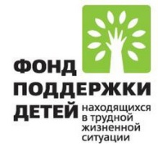

« Разговор по душам…»

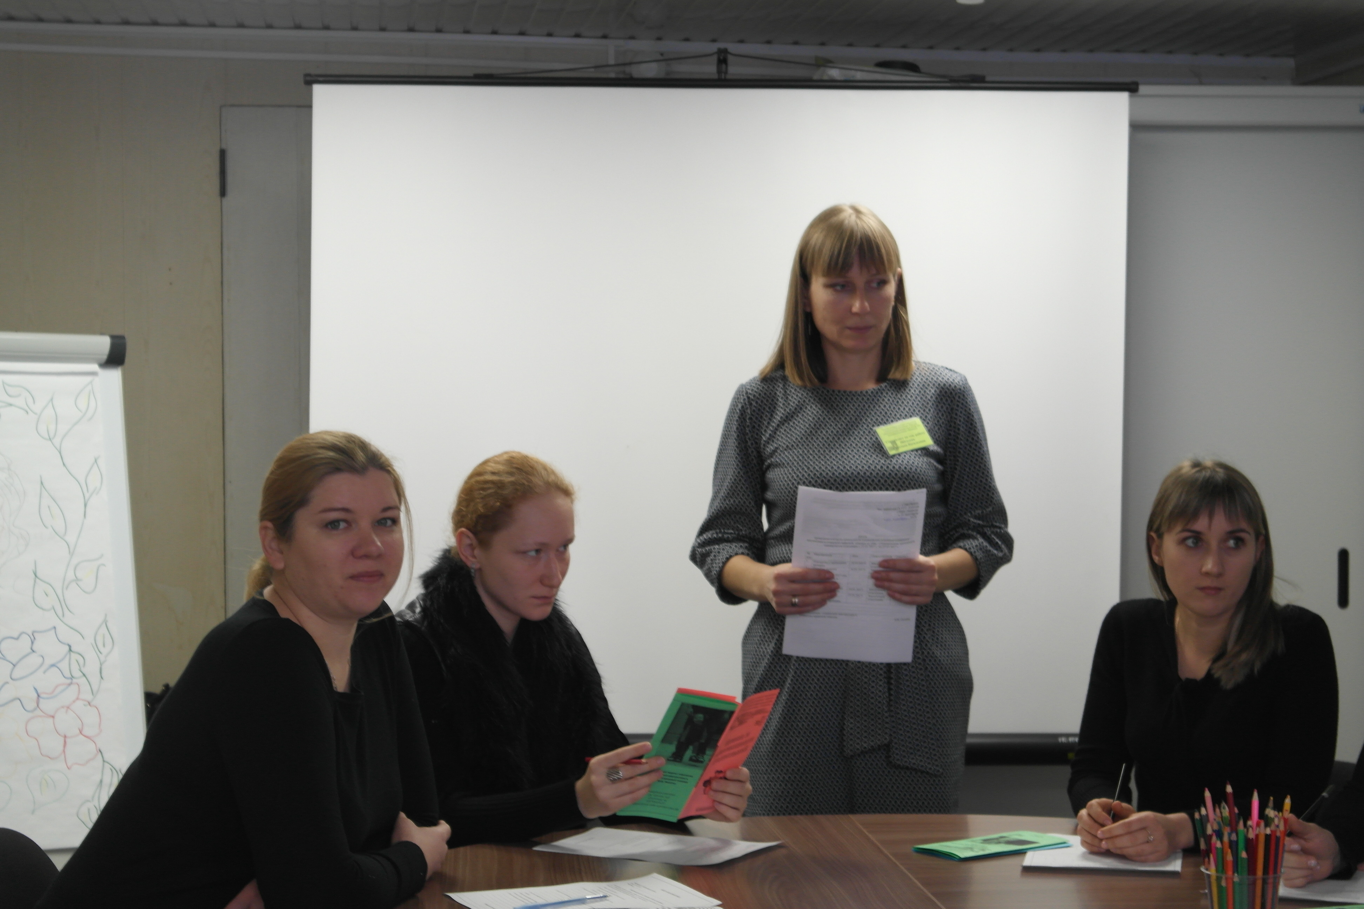 В рамках реализации краевой программы «Право быть равным» 27 января в государственном казенном учреждении социального обслуживания «Курский социально – реабилитационный центр для несовершеннолетних «Надежда» прошло очередное заседание клуба для родителей, воспитывающих детей - инвалидов и (или) детей с ограниченными возможностями здоровья «Взаимопомощь», на тему «Материнская любовь».
В ходе мероприятия состоялась дискуссия о том, кто из членов семьи является для ребёнка самым близким, какие эмоции переживает в этой связи ребёнок. Групповой тренинг «Покажи мне любовь» помог в формировании у родителей представлений о безусловном принятии, как главном условии удовлетворения потребности ребёнка в любви.
Располагающее общение во время таких встреч помогают провести переоценку жизненных ценностей не только родителям воспитывающих особых деток, но и нам, казалось бы далёким от их проблем людям.

Специалист по социальной работе С.В. Щёголева

